

МIНIСТЕРСТВО ОСВIТИ І НАУКИ, МОЛОДІ ТА СПОРТУ УКРАЇНИ

НАЦІОНАЛЬНИЙ ТЕХНІЧНИЙ УНІВЕРСИТЕТ УКРАЇНИ

“КИЇВСЬКИЙ ПОЛІТЕХНІЧНИЙ ІНСТИТУТ”

Факультет прикладної математики

Кафедра програмного забезпечення комп’ютерних систем

**Лабораторна робота №** 4

з дисципліни “ Математичне моделювання систем та процесів ”

тема “ Моделювання в *MatLab & Simulink* ”

|  |  |  |
| --- | --- | --- |
| Виконав  студент VI курсу  групи КВ-64М  Подольський Сергій Валентинович  (*прізвище, ім’я, по батькові*)  варіант № 12 |  | Умовно зарахована  “____” “____________” 20___ р.  викладачем  Онай Микола Володимирович  (*прізвище, ім’я, по батькові*) |

|  |  |  |  |  |  |  |  |  |  |  |  |  |  |
| --- | --- | --- | --- | --- | --- | --- | --- | --- | --- | --- | --- | --- | --- |
| Штрафні бали:   |  |  | | --- | --- | | **Термін здачі** | **Оформлення звіту** | |  |  | | Нараховані бали:   |  |  |  | | --- | --- | --- | | **Корект. виконання завд. (3 бала)** | **Відп. на теор. питання (4 бала)** | **Відп. на прогр. питання (2 бала)** | |  |  |  | | Сумарний бал:   |  | | --- | |  | |

Київ 2011

# Постановка задачі за варіантом

1. Побудувати *Simulink*-модель траєкторії руху каменя, знехтувавши опором повітря. У якості початкових значень координат каменя у площині його руху використати

$$x_{0}=1 м$$

$$y_{0}=5 м$$

У якості початкової швидкості каменя обрати значення

$$v_{0}=20 \frac{м}{с}$$

1. Побудувати *Simulink*-модель траєкторії руху каменя із врахуванням опору повітря. У якості значення маси каменя використати

$$m=1 кг$$

# Математичне підґрунтя для виконання даної лабораторної роботи

Рух тіла, кинутого із швидкістю V0 під кутом до горизонту описується рівняннями

|  |
| --- |
| (1) |
| (2) |
| (3) |
| (4) |



де *Vх* – горизонтальна, а *Vу* – вертикальна складові швидкості. Траєкторія руху тіла – парабола: оскільки в найвищій точці траєкторії ${V }_{у}=0$, то рівняння (3) матиме вигляд 0 = . Отже, час піднімання тіла до найвищої точки його перебування становить:



Підставивши значення  у рівняння (4), одержимо максимальну висоту тіла Н:

.

Якщо задана початкова швидкість V0, то максимальне значення буде

при :

.

Через те, що в точці піднімання у = 0, рівняння (4) матиме вигляд:



Звідси можна визначити час польоту тіла 

.

Дальність польоту тіла дорівнює:

.

Оскільки *t2=2t1*, то неважко помітити, що найбільшої висоти тіло досягне при *x = l/2*. Дальність польоту *l* залежить від добутку . При сталій швидкості V0 із збільшенням кута значення синуса збільшується, а значення косинуса зменшується.

# *Simulink*-модель руху каменя без врахування опору повітря



Рис.  1. Модель Simulink руху каменя без врахування опору повітря

# *Simulink*-модель руху каменя із врахуванням опору повітря



Рис.  2. Модель Simulink руху каменя із врахуванням опору повітря

# Графік траєкторії руху каменя без врахування опору повітря

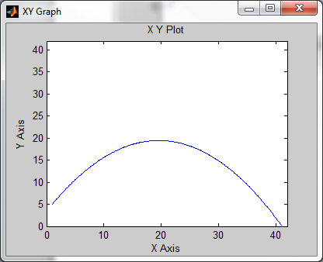

Рис.  3. Траєкторія руху каменя без врахування опору повітря

# Графік траєкторії руху каменя із врахуванням опору повітря

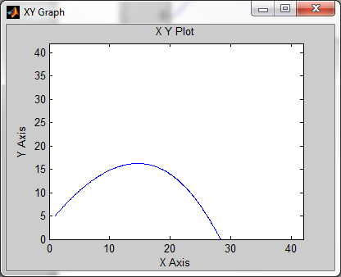

Рис.  4. Траєкторія руху каменя із врахуванням опору повітря

# Висновки

Пакет *SimuLink* дозволяє здійснювати дослідження (моделювання у часі) поводження динамічних нелінійних систем. Утворення чисельної моделі досліджуваної системи здійснюється шляхом графічного складання у спеціальному вікні схеми з'єднань елементарних візуальних блоків, що містяться в бібліотеках *SimuLink*. Кожний блок фактично являє собою математичну програму. Лінії з’єднання блоків перетворюються на зв’язки між цими програмами, які дозволяють визначити послідовність виклику програм і пересилання інформації. У результаті такого складання утворюється програмна модель, яку надалі називатимемо S-моделлю і яка зберігається у файлі з розширенням *.mdl*. Такий процес утворення обчислювальних програм прийнято називати візуальним програмуванням.

Створення моделей у пакеті *SimuLink* ґрунтується на використанні технології *Drag-and-Drop* (Перетягни й Залиш). Як "цеглинки" при побудові S-моделі використовуються модулі (блоки), що зберігаються в бібліотеці *SimuLink*. S-модель може мати ієрархічну структуру, тобто складатися з моделей більш низького рівня, причому кількість рівнів ієрархії є практично необмеженою. Протягом моделювання є можливість спостерігати за процесами, що відбуваються в системі. Для цього використовуються спеціальні блоки "оглядові вікна", що входять до складу бібліотеки *SimuLink*. Склад бібліотеки *SimuLink* може бути поповнений користувачем за рахунок розробки власних блоків.

Використання *SimuLink* є особливо зручним при моделюванні систем, які складаються із з’єднаних певним чином окремих функціональних пристроїв, поведінка яких описується відомими залежностями. Тоді схема з’єднань візуальних блоків у вікні блок-схеми S-моделі збігається з реальними зв’язками між цими пристроями. Ця обставина суттєво спрощує програмний аналіз і синтез систем автоматичного керування.